**Márcio Cavalcanti do Carmo**

Brasileiro, 41 anos, casado.

Endereço: Rua Almirante Saldanha da Gama, 143 – Livramento,

Vitória de Santo Antão – PE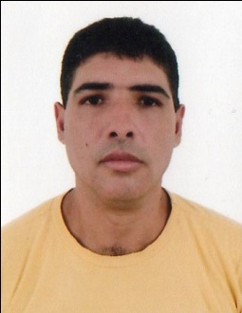

CEP: 55602-430

Fone: (81) 98578-1799 / (81) 98156-3069 / (81) 3325-0323

E-mail: marcio74_@outlook.com

**Objetivo:**

Desempenhar meu melhor trabalho e crescer juntamente com a empresa.

**Documentação:**

Documentação Completa / CNH Categoria D

**Formação Acadêmica**

Ensino Fundamental Completo

**Cursos:**

Curso de Segurança; Entidade: Spartta Cursos

Curso de Operador de Empilhadeira; Entidade: SENAI.

**Experiências Profissionais:**

Tecnomulti Empreendimentos LTDA EPP. Cargo: Almoxarife.

Brilho Terceirizações LTDA. Cargo: Embalador.

Marka Construção e Gestão de RH LTDA. Cargo: Meio Oficial Encanador.